SCHREIBBEWERB

Name der Schülerin/des Schülers: _________Aleyna Güzel __________________
Alter: ____12______ Schule: _______________Bilungual Junior High School ______________
Klasse: ______2d___ Ort: _______Wr.Neustadtss_________________________

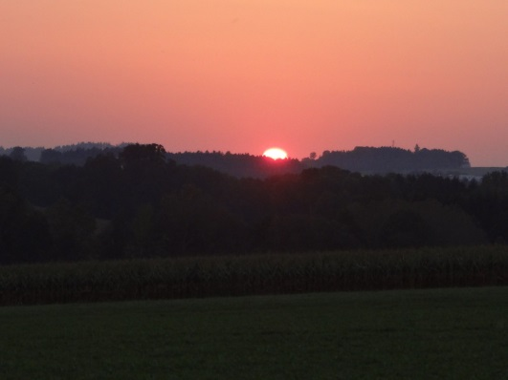
Foto: „De letztn Sunstrohln“ – Romana H., NMS Aschbach
Wald Nacht
Christoph Mauz

20:37
Schöner Schmarrn! Jetzt wird es gleich finster und ich habe immer noch keine Ahnung, wo genau ich bin. Das Einzige, das völlig außer Streit steht, ist die Tatsache, dass ich im Wald stehe. Mittendrin! Der Wald ist irgendwo im westlichen Niederösterreich. Zwischen Amstetten West und Oed-Öhling. Wenn ich die Augen zumache, dann höre ich Autobahngeräusche. Das heißt, ich hoffe, dass es Autobahngeräusche sind. Weil wenn das Geräusch zum Beispiel von Gelsen kommt, dann gute Nacht, Bertl! Bertl heiße ich übrigens. Bertl Panigl und ich hab‘ mich verlaufen. Verlaufen in einem Wald im westlichen Niederösterreich, zwischen Amstetten West und Oed-Öhling.
Verzweifelt hole ich mein Handy hervor, aber ich habe immer noch kein Signal. Überall funktioniert das Klumpert! Überall, außer in einem Wald im westlichen Niederösterreich, zwischen Amstetten und Oed-Öhling!
Na super was mache ich jetzt? Das alles nur wegen dieser blöden Wette. Lukas, Moritz und Sonja und ich hatten eine Wette abgeschlossen: Wer als erste das Baumhaus erreicht hat gewonnen. Nun stehe ich alleine im Wald und weiß nicht wo ich bin. Ich habe auch keinen Handyempfang. Was kann ich jetzt tun?
Es wird immer dunkler. Nach ein paar Minuten sehe ich, dass der Wald im Westen heller wird, also gehe ich in dieser Richtung. Ich werde immer schneller.
Da höre ich plötzlich vor mir Rascheln im Gebüsch. Das Geräusch kommt immer näher und näher. Bertl sei kein Angsthase! Nun sehe ich etwa hundert Meter vor mir einen Bären über den Weg laufen!
Er hat mich Gott sei Dank nicht bemerkt und trottet friedlich dahin. Ich muss mich zuerst von meinem Schrecken erholen und atme tief durch. Es wird nun wirklich stockdunkel und eiskalt. Ich beginne noch schneller zu laufen.
Ach, da sehe ich am Wegrand ein Baumhaus in einer Fichte! Das muss jetzt das Baumhaus, das ich suchte sein! Niemand ist zu sehen. Wie kann ich beweisen,dass ich das Baumhaus gefunden habe? Glücklicherweise habe ich das Handy mit. Ich kann zwar nicht telefonieren, aber ich kann Fotos machen. Der Akku reicht noch dafür. Also mache ich schnell zwei Fotos. Da es schon so dunkel ist, verwende ich die Taschenlampe des Handys, um nicht vom Weg abzukommen. Der Akku ist schon fast leer, also ich muss mich beeilen. An dem Ort, wo es vorher heller war, sehe ich jetzt die Scheinwerfer von Autos durchleuchten. Ach, ich bin gerettet! Ich muss nur mehr die paar Meter gehen und kann dann ein Auto anhalten. Die Autofahrer müssen wissen, in welcher Richtung mein Heimatort ist.
Tatsächlich stoppt das nächste Auto. Darin sitzt mein Nachbar, Herr Huber! Er nimmt mich natürlich mit und lässt sich meine Geschichte erzählen. In einer halben Stunde bin ich zu Hause. Sofort rufe ich meine Freunde an und erzählte ihnen meine Erlebnisse. Morgen werde ich ihnen die Fotos vom Baumhaus zeigen. Ich glaube, ich habe die Wette gewonnen! Meine Eltern sind glücklich, dass ich wieder zu Hause bin.
Ich habe gelernt, dass ich so spät am Nachmittag nicht mehr allein in den Wald gehen darf. Ich werde das nicht wieder tun.

